Anexo 3

Agregar nodos a la infraestructura.

Una vez instalado el sistema operativo en el nodo master, instalado el kernel openSSI en el mismo, se procede a agregar nodos para poder contar con una infraestructura Cluster. Para ello se deben realizar una serie de pasos y chequeos iniciando por la verificación si las tarjetas de red de los nodos esclavos no poseen soporte de booteo PXE. Se puede descargar un iso desde la siguiente url http://rom-o-matic.net/gpxe/gpxe-1.0.1/contrib/rom-o-matic/ Debido a que usaremos PXE, no es necesaria una imagen Etherboot.

Si el NIC de la tarjeta de red de los nodos esclavos no se encuentra en el archivo “/etc/mkinitrd/modules” del master. Se debe editar este archivo



Agregar el nombre del driver al final del archivo y luego reconstruir el ramdisk para contener los módulos necesarios para el inicio, debido a que este mismo ramdisk es el que se envía después a los nodos esclavos la imagen del SO. Para generar de nuevo el ramdisk se ejecutan los siguientes comandos:



Debido a que durante la instalación del sistema operativo al nodo master, se ingresó la opción noapic, es necesario realizar una modificación dentro del archivo /tftpboot/pxelinux.cfg/default.



Se agrega “noapic” antes del initrd de la siguiente manera:



Una vez hechas estas configuraciones en el nodo master. Se procede a iniciar el nodo esclavo con la imagen ISO gPXE. En el nodo esclavo, se podrá apreciar como la imagen gPXE se inicia y busca algún servidor DHCP, presionando de manera combinada las teclas CTRL + B se accede a la consola, al ingresar el comando *autoboot* se obtendrá la dirección MAC de la tarjeta de red que se utilizará para la interconexión con el cluster.

En el nodo master se ejecuta el comando *ssi-addnode* de la siguiente manera:



En donde MACADDRESS es la dirección MAC del nodo esclavo que se encuentra ejecutando gPXE. Al ejecutar el comando *ssi-addnode* se realizaran algunas preguntas acerca de cómo se desea configurar el nuevo nodo y que son los siguientes.



Se ingresa “Y”



Se ingresa “2”

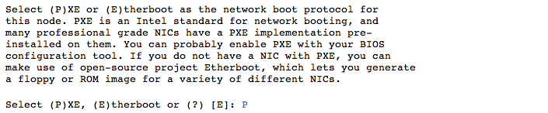

Se ingresa “P”

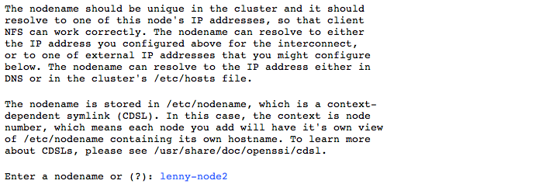

Se ingresa “Lenny-node2” o el nombre que se escoja para el nodo.

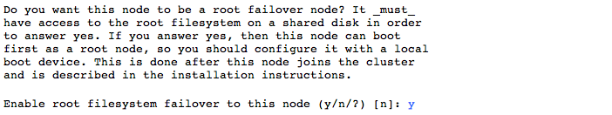

Si en el master se activo la tolerancia a fallos, se ingresa aquí “Y”. Una vez guardadas estas configuraciones, el nodo esclavo se unira al cluster por red.

Para comprobar el estado del cluster ejecutar el siguiente comando



Para la tolerancia de falla en el cluster, se deben realizar los siguientes pasos.

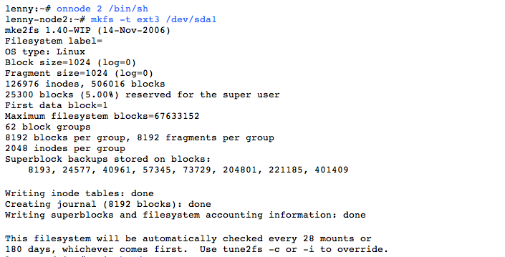

Luego se ejecuta el comando *ssi-chnode*

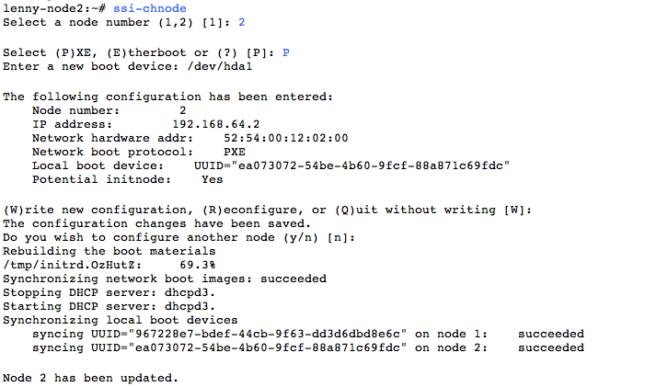

A partir de este momento, el nodo puede iniciar desde su propio disco. Repita los pasos para agregar mas nodos al cluster OpenSSI.